Berechnung des Alkoholgehalts von Getränken

- Wie viel ml Alkohol sind in folgenden Gläsern enthalten:
a) 100 ml Bier mit 3 % Alkoholanteil, (Lösung: 3 ml)
b) 200 ml Bier mit 3 % Alkoholanteil, (Lösung: 6 ml)
c) 250 ml Bier mit 3 % Alkoholanteil? (Lösung: 7,5 ml)

- Jedes Produkt enthält auf einem Etikett freiwillige und Pflichtkennzeichnungen, damit sich der Verbraucher orientieren kann. Notiert, welche Angaben ihr auf Getränkeflaschen findet.
Lösung: Produktname, z. B. „Stuttgarter Hofbräu“; Produktbezeichnung,
z. B.Pilsner (Bier); Inhaltsmenge, z. B. 0,5 l; Hersteller / Abfüller,
z. B. Stuttgarter Hofbräu Brauerei; bei alkoholischen Getränken der
Alkoholanteil, z. B. 4,9 %vol.; Mindesthaltbarkeitsdatum, z. B. 6/2010

- Berechnet, wie viel Gramm reinen Alkohols ein Biermischgetränk enthält, das folgende Angaben auf dem Etikett beinhaltet: Biermischgetränk aus 60 % Bier und 40 % Zitronen-Limetten-Erfrischungsgetränk, Inhalt: 33 cl, alc. 2,9 %vol.
Hinweis: 1 ml Alkohol entspricht 0,8 g reinen Alkohols.
Lösung: 33 cl = 330 ml = 100 %; 2,9 % von 330 ml = 330 x 2,9 : 100
= 9,57 ml Alkohol; 9,57 ∙ 0,8 g = 7,656 g reiner Alkohol

- Entwickelt aus den Rechenschritten in Aufgabe 3 eine Formel, damit ihr den Alkoholgehalt anderer Getränkeflaschen schneller berechnen könnt.
Lösungsformel:

Menge in m l ∙ ∙ 0,8 = Gramm reiner Alkohol

- Wählt aus euren Recherchen aus Modulaufgabe 2 (Fragebogen zum Lerngang in den Supermarkt) je eines der folgenden Getränke aus:

Bier  Rotwein  Alkopop  Biermischgetränk  Sekt  Wodka oder Schnaps

Bestimmt für jede Getränkeflasche den Alkoholgehalt in Gramm. Diesen braucht ihr für die Promilleberechnung.
Lösung: entsprechend der realistischen Werte und der Lösungsformel
aus Aufgabe 4
Promilleberechnung

- Der schwedische Chemiker Widmark hat folgende Formel zur Bestimmung der Promille entwickelt:

Männer: $\frac{\text{getrunkener} \text{Alkohol } \text{in} \text{Gramm}}{\text{Körpergewicht} \text{in} \text{kg} ⋅ \text{0,7}}$

Frauen: $\frac{\text{getrunkener} \text{Alkohol} \text{in} \text{Gramm}}{\text{Körpergewicht} \text{in} \text{kg} ⋅ \text{0,6}}$

Jugendliche: $\frac{\text{getrunkener} \text{Alkohol} \text{in} \text{Gramm}}{\text{Körpergewicht} \text{in} \text{kg} ⋅ \text{0,6}}$

Da Alkohol wasserlöslich ist, kann er sich nur mit dem Wasseranteil des Körpers vermischen.
Der Reduktionsfaktor (0,6 bzw. 0,7) reduziert das Körpergewicht zu diesem Zweck auf die Wassermenge, die laut Widmark bei Männern 70 % und bei Frauen 60 % beträgt. Da Jugendliche noch nicht voll ausgewachsen sind, haben sie eine Wassermenge von etwa 60 % im Körper, genau wie erwachsene Frauen.

Berechnet nun die Promille, wenn ein 62 kg schweres Mädchen das Getränk aus Aufgabe 3 ausgetrunken hätte.
Lösung: 0,206 Promille

- Pro Stunde werden ca. 0,1 Promille im Blut abgebaut. Der Promilleabbau beginnt etwa 2 Stunden nach dem ersten Schluck Alkohol! Wann wäre das Mädchen aus Aufgabe 6 vollkommen nüchtern,
wenn sie ihr Biermischgetränk um 22.00 Uhr und sonst nur Cola getrunken hätte?
Lösung: Zwischen 2.00 und 3.00 Uhr wäre sie wieder nüchtern.

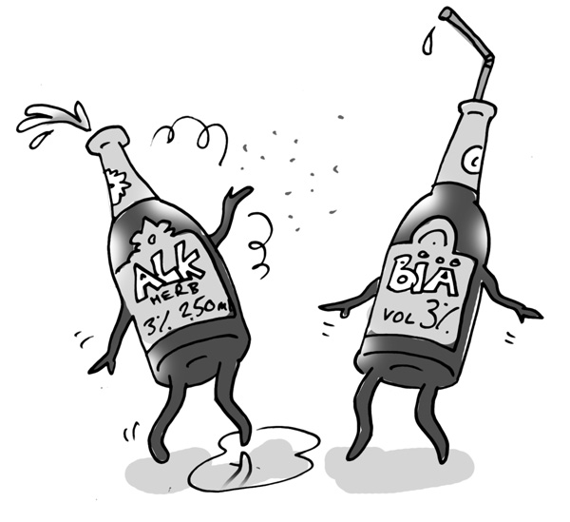
Illustration: © Alexander Weiler

